5个严重问题：

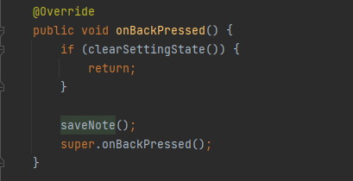

便签编辑时，当用户按下返回键自动保存，而没有手动保存功能，如果程序中途崩溃，很可能会使内容丢失。

解决方案：在便签编辑ui添加手动保存按键，并实现手动保存功能，保存函数可以与此onBackPressed一致而去掉最后一步。

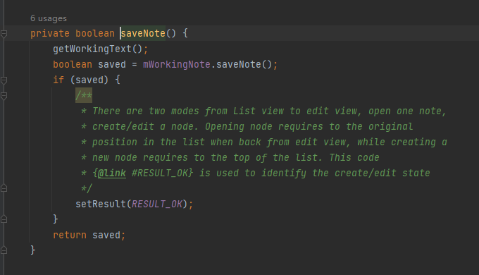

saveNote函数通过获取便签界面文本框的内容进行写入保存，这样会加大实现完全加密便签的难度。即加密的情况下仍有短暂的时间会在文本框显示便签内容。

解决方案：可以修改WorkingNote，使其保存一个是否允许访问的变量，如果不允许访问则不对数据库进行修改，但经过评估该改进方法实现工作量太大，需要修改许多文件有关于WorkingNote的调用，故不予考虑。

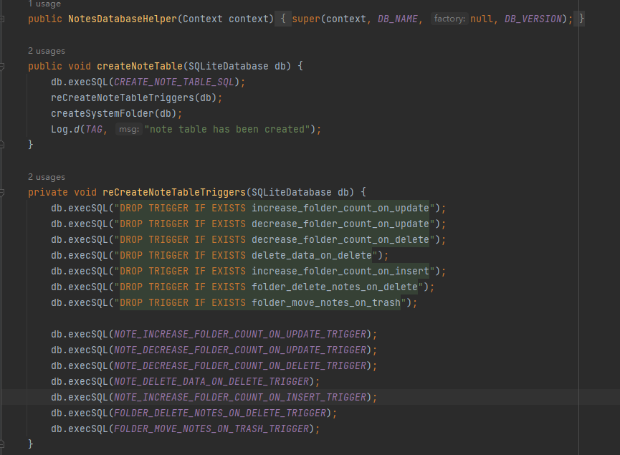

SQLite数据库并未加密（也可能是我没找到），数据库安全性不足。而且数据库丢失会造成很大程度的损失。

解决方案：1.使用SQLCipher对SQLite进行加密操作，

2.在云端创建数据库，并支持用户将便签内容上传至云端。

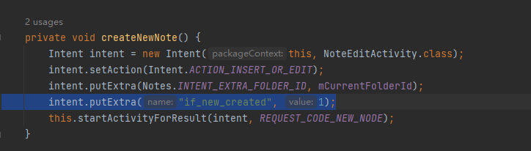

Activity传值不够完备，在NoteEditActivity中不能有效区分该便签是新建的还是已经有的，导致在添加功能的时候出现bug。需要添加“if_new_created字段进行传值”。

另外，startActivityForResult方法已经过时，更好地方法是使用registerForActivityResult。

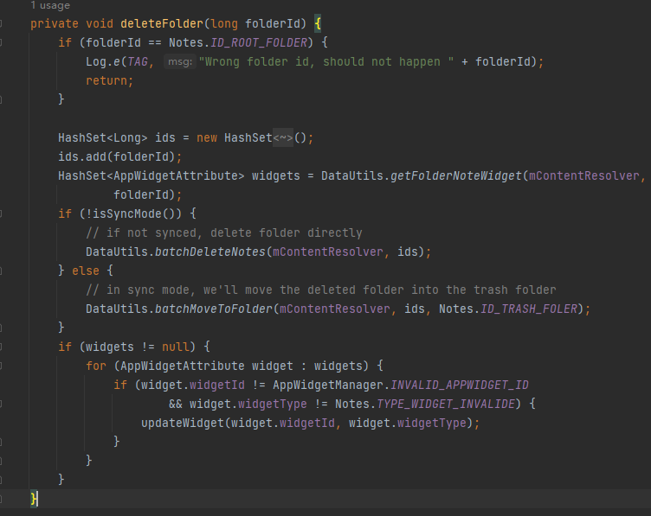并未实现便签的Folder。